REGIONÁLNÍ SEKTOROVÁ DOHODA

Ústecký kraj
v oblasti autodopravy, výchovy a vzdělávání profesionálních řidičů

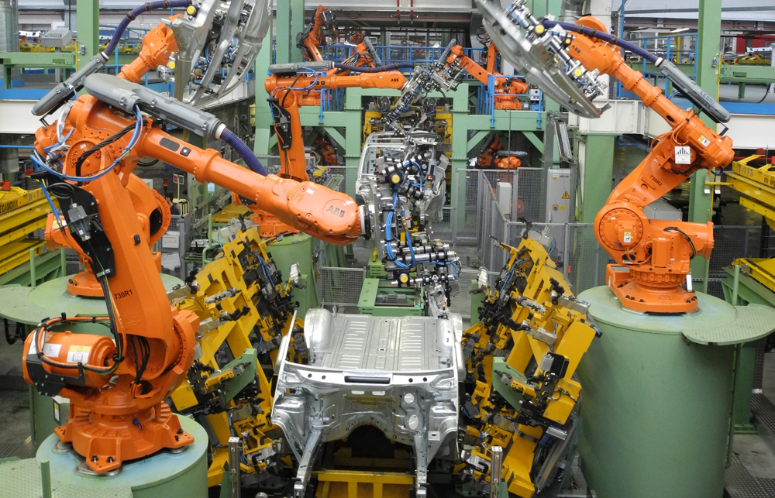
Regionální sektorová dohoda vznikla jako nástroj sociálního dialogu při řešení dlouhodobých problémů v oblasti rozvoje lidských zdrojů

ÚVOD

Shrnutí informacÍ z posouzení stavu sektoru
Regionální sektorová dohoda (RSD) pro Ústecký kraj je zaměřena na oblast autodopravy, zejména problematiku nedostatku profesionálních řidičů nákladní a autobusové dopravy.

Spolupráce zaměstnavatelů a škol
Zaměstnavatelé nejčastěji zmiňují problém nedostatku kvalifikovaných pracovníků, kteří na trhu práce nejsou k dispozici vůbec, nedisponují zaměstnavateli požadovanými teoretickými a praktickými dovednostmi nebo nemají z různých důvodů o nabízenou pracovní pozici zájem.
Problémem se ukázaly být nedostatečné praxe žáků z hlediska kvality i délky. Školy mnohdy nedisponují odpovídajícím technickým vybavením. Praxe ve firmách bývají velmi krátké (u oborů vzdělání zakončených maturitní zkouškou se jedná o čtrnáct dní, lépe jsou na tom obory vzdělání zakončené závěrečnou zkouškou, tzv. učební). Firmy jsou připravené se školami na řešení tohoto problému spolupracovat, a to finančně i materiálně.

Spolupráce zaměstnavatelů a Úřadu práce ČR
Realizované rozhovory ukázaly, že uchazeči o zaměstnání evidovaní na Úřadu práce ČR disponují poměrně slušným portfoliem rekvalifikací / certifikátů (řidičská oprávnění, vysokozdvižný vozík, atd.). To zaměstnavatelé vnímají velmi pozitivně a je proto žádoucí tento trend podporovat a maximálně využít při řešení problematiky rozvoje lidských zdrojů. V Ústeckém kraji je nutné se zaměřit na rozšíření spolupráce s Úřadem práce ČR při obsazování pozic řidičů ve firmách.

Image profese (řidič nákladní a autobusové dopravy)
Zaměstnavatelé se shodují, že jsou schopni a ochotni si uchazeče o zaměstnání na svoje náklady zaškolit. Firmy se ovšem potýkají s neochotou lidí pracovat v tomto oboru, i přes poměrně motivující finanční ohodnocení nebo jiné zaměstnanecké benefity. Důvodem jsou jednak těžké pracovní podmínky, tak i nepopularita technických oborů a dlouhodobě „negativně“ vytvářené PR učebním oborům jako takovým.
Firmy uvedly, že i přes jejich finančně náročné snahy o PR oboru se nedaří negativní image změnit. V otevíraných oborech mezi sebou firmy o absolventy v podstatě „bojují". Ze strany zaměstnavatelů se pak jedná nejen o finančně, ale hlavně časově náročnou činnost. Proto je žádoucí výrazněji zapojit sociální partnery.
Krajský úřad podporuje stipendijními programy vytipované obory, avšak podobná podpora od zaměstnavatelů je malá a spíše nahodilá.

Hlavní výzvy profese z hlediska RLZ
Nejčastěji zmiňované problémy zaměstnavatelů v autodopravě v oblasti RLZ v Ústeckém kraji:
- Nedostatek kvalifikovaných (technických) pracovníků
- Nevyhovující komunikace se školami a krátká či nedostatečná praxe žáků
- Malá publicita a podpora oboru

I. Strategická část RSD

Záměrem Regionální sektorové dohody pro Ústecký kraj je propojit aktéry ovlivňující trh práce a vytvořit tak funkční platformu pro jejich efektivní spolupráci, díky níž bude lépe uspokojována poptávka po kvalifikované pracovní síle v oborech mechanik nákladních aut, autobusů a zemědělských strojů a v oboru řidič nákladní dopravy a řidič autobusové dopravy.

Cíle RSD:

1. Posílit spolupráci mezi zaměstnavateli, středními školami a dalšími partnery
1.1. Spolupráce při náboru žáků a propagaci oboru a profese
1.2. Zlepšení a zacílení praktické výuky a zajištění praxí studentů/stáží učitelů ve firmách

2. Přispět k modernizaci a doplnění učebních oborů o požadované kompetence
  - Doplnění učebních oborů o možnost získání průkazu profesní způsobilosti řidiče
2.2 Zajištění výměny informací a společného postupu mezi dotčenými subjekty
2.3 Zapojení firem při tvorbě náplní učebních osnov

3. Posílit spolupráci mezi zaměstnavateli a Úřadem práce ČR
3.1 Zprostředkování výměny informací ohledně fungování dotačních programů ÚP ČR
3.2 Zajištění výměny informací týkajících se volných pracovních míst
3.3 Nastavení spolupráce při výběru, motivaci a rekvalifikaci uchazečů o zaměstnání

deklarační článek

strategických partnerů regionální sektorové dohody:


Regionální sektorová dohoda je uzavírána pod patronací níže podepsaných strategických partnerů, kteří se zavazují, že budou svou autoritou a svým jednáním působit na vytváření aktivního prostředí k naplnění uvedených cílů regionální sektorové dohody.

Nasměrování podpory strategických partnerů směrem k naplnění cílů:
Partneři Regionální sektorové dohody pro Ústecký kraj se zavazují vynaložit veškeré úsilí k tomu, aby přispěli k dosažení stanovených cílů, realizovat v rámci svých kompetencí a možností opatření definovaná v Realizační části a pravidelně vyhodnocovat plnění výše uvedených opatření prostřednictvím svých zaměstnanců.

Podpisy strategických partnerů:
------------------------ | ------------------------
Oldřich Bubeníček | Ing. Dagmar Kuchtová
Hejtman | Generální ředitelka
Ústecký kraj | Svaz průmyslu a dopravy ČR
------------------------ | ------------------------
Mgr. Vojtěch Hromíř | Bc. Tomáš Bicera
Generální tajemník | Ředitel společnosti
ČESMAD BOHEMIA z.s. | INSTITUT SILNIČNÍ DOPRAVY  ČESMAD Bohemia
------------------------ | ------------------------
Ing. Martina Francírková | Mgr. et Mgr. Radim Gabriel
Ředitelka | Ředitel Krajské pobočky
Krajská hospodářská komora | Úřad práce ČR

V Ústí nad Labem, dne 28.7. 2016

II. Operativní část RSD

Pro řešení problematiky v oblasti rozvoje lidských zdrojů a pro dosažení cílů uvedených v I. části regionální sektorové dohody jsou vytýčena následující opatření a aktivity:

- POSÍLIT SPOLUPRÁCI MEZI ZAMĚSTNAVATELI, ŠKOLAMI A DALŠÍMI PARTNERY

  - SPOLUPRÁCE PŘI NÁBORU NOVÝCH ŽÁKŮ A PROPAGACI OBORU A PROFESE

    - Společné dny otevřených dveří – budou probíhat ve firmách a na středních školách, které příslušné obory nabízí, ve spolupráci se základními školami. Budou zahrnovat aktivity připravené pro žáky ZŠ, hry, soutěže a praktické ukázky.

    - Účast na akcích třetích stran – účast na Veletrzích učebních oborů, burzách práce, ale i dalších akcích v rámci kraje. Během těchto akcí proběhne seznámení s automobilními obory (mechanik opravář motorových vozidel, karosář, autolakýrník, autoelektrikář a také s profesí řidič) s informacemi o oboru, požadavky na profesi, výhodami a riziky profese řidič, motivace k oboru apod. – účast žáků SŠ, zaměstnavatelů, žáků ZŠ a jejich rodičů, výchovných poradců ze ZŠ.

    - Firemní stipendia – bude probíhat jednání s firmami o způsobu finanční podpory žáků s možností jejich následného zaměstnání.

    - Prezentace zaměstnavatelů na ZŠ a SŠ – spolupráce s kariérovými poradci,účast zaměstnavatelů na Dnech otevřených dveří středních škol, distribuce materiálů zaměstnavatelů na školách (SŠ i ZŠ), účast zaměstnavatelů na rodičovských schůzkách v ZŠ. Zacílení na uvědomění si důležitosti povolání a rozhodnutí se k profesi řidiče.

  - ZLEPŠENÍ A ZACÍLENÍ PRAKTICKÉ VÝUKY A ZAJIŠTĚNÍ PRAXÍ STUDENTŮ A UČITELŮ

    - Zajištění praxí - propojení nabídky a poptávky po zajištění odborných praxí a stáží žáků příslušných škol ve firmách. Vytvoření internetové aplikace, která umožní sdílení informací a bude obsahovat podrobné návody a materiály, které se problematiky praxí a stáží týkají.

    - Zlepšení kvality praxí - v internetové aplikaci bude připraven "praktický manuál pro praxi" - balíček zahrnující vzory, návody a příklady dobré praxe (smlouvy, mzdové ohodnocení, daňové odpočty, pojištění, BOZP, zdravotní prohlídka, ochranné pomůcky, hodnocení praxe, vzorová náplň práce a další). Školy a firmy budou mít k této aplikaci přístup a budou tak mít potřebné kompletní informace na jednom místě.

    - Stáže a vzdělávání učitelů u firem - rozšíření stáží učitelů odborného výcviku u firem.

    - Dovybavení školních dílen - Firmy, pro které školy vzdělávají budoucí pracovníky, by se měly podílet na kvalitním průběhu studia žáků. Součástí této spolupráce by měla být pomoc v zajištění technického vybavení, které bude sloužit pro výuku a odborný výcvik žáků.

- PŘISPĚT K MODERNIZACI A DOPLNĚNÍ UČEBNÍCH OBORŮ

  - Doplnění učebních oborů o možnost získání průkazu profesní způsobilosti řidiče - vzhledem k tomu, že neexistuje učební obor "řidič" a řidičský průkaz skupiny C+E, případně D a profesní průkaz jsou vyžadované zaměstnavateli, střední školy zapojené do projektu zváží možnost nabídky absolvování vstupního školení v základním či rozšířeném rozsahu vedoucím k získání profesního průkazu a požadované skupiny řidičského průkazu pro žáky příslušných oborů a zlepší tak jejich připravenost a uplatnitelnost na trhu práce.

  - Zkrácené studium - vybrané střední školy (Střední škola technická, gastronomická a automobilní Chomutov, příspěvková organizace a Střední průmyslová škola stavební a Střední odborná škola stavební a technická, Ústí nad Labem, příspěvková organizace) jsou ochotny v rámci pilotního projektu rozšířit nabídku vzdělání o zkrácené jednoleté studium Řidič silniční dopravy, které bude koncipováno tak, aby obsahovalo řidičský průkaz skupiny C+E a také profesní průkaz skupiny C+E (jako nepovinný předmět řidičský průkaz skupiny D a profesní průkaz skupiny D). Dále bude rozšířeno o znalosti celní problematiky, jazykové dovednosti a dalších znalosti významné pro řidiče mezinárodní kamionové dopravy a autobusové dopravy. Toto vzdělání jsou školy připravené realizovat za podmínek, že bude, včetně relevantních zkoušek, finančně zabezpečeno nad rámec standardního normativního financování ze strany sociálních partnerů (zaměstnavatelé, dopravci, ČESMAD BOHEMIA atd.), případně zřizovatele školy.

  - Pravidelné setkávání zástupců škol, sociálních partnerů, ÚP a KÚ - pravidelné setkávání bude probíhat 1x – 2x ročně. Bude se zde řešit společný postup a konkrétní akce na podporu oborů a to i prostřednictvím společných projektů. Organizátorem bude ISD ČESMAD Bohemia.

  - Zapojení sociálních partnerů při tvorbě náplní ŠVP. ČESMAD BOHEMIA, jakožto zástupce budoucích zaměstnavatelů definuje požadavky na kompetence žáků a budoucí zaměstnavatelé tak budou více vtaženi do realizace ŠVP a zainteresováni na výsledcích vzdělávání.

- POSÍLIT SPOLUPRÁCI MEZI ZAMĚSTNAVATELI A ÚŘADEM PRÁCE ČR

  - ZPROSTŘEDKOVÁNÍ VÝMĚNY INFORMACÍ OHLEDNĚ FUNGOVÁNÍ DOTAČNÍCH PROGRAMŮ ÚPČR

    - Využití programů ÚP na školení pracovníků – zaměstnavatelé využijí stávajících i plánovaných dotačních programů

    - Vytvoření komunikačních kanálů mezi ÚP a zaměstnavateli – získávání informací z ÚP o vyhlašovaných a připravovaných projektech a programech RLZ a APZ a o připravované strategii v této oblasti. Získávání informací od zaměstnavatelů v daných oborech o zkušenostech a připomínkách k využívání těchto programů a projektů. Prostřednictvím krajských zastoupení SPČR a HK ČR

  - ZAJIŠTĚNÍ VÝMĚNY INFORMACÍ TÝKAJÍCÍCH SE VOLNÝCH PRACOVNÍCH MÍST

    - Hlášení informací o volných pracovních místech ÚP – zaměstnavatelé se zaváží, že budou hlásit volná pracovní místa na ÚP, zajistí tak lepší informovanost ÚP

  - NASTAVENÍ SPOLUPRÁCE PŘI VÝBĚRU, MOTIVACI A REKVALIFIKACI UCHAZEČŮ O ZAMĚSTNÁNÍ

    - Motivace nezaměstnaných k „předmětným“ oborům – vytvoření PR balíčku (letáku, plakátu), který by ukázal přednosti oboru (cestování, mzdové ohodnocení, uplatnění v budoucnosti apod.) a představil obsah konkrétních profesí nezaměstnaným.

    - Účast zaměstnavatelů při vytipování lidí na rekvalifikace –zprostředkování informačních schůzek mezi zaměstnavatelem a uchazeči o zaměstnání, představení profesí, motivace k rekvalifikaci.

PODPISY REALIZAČNÍCH PARTNERŮ

REGIONÁLNÍ SEKTOROVÉ DOHODY PRO ÚSTECKÝ KRAJ
------------------------ | ------------------------ | ------------------------
------------------------ | ------------------------ | ------------------------
------------------------ | ------------------------ | ------------------------
------------------------ | ------------------------ | ------------------------
------------------------ | ------------------------ | ------------------------

V Ústí nad Labem, dne 28.7. 2016

